藝術與人文領域(視覺藝術)教學活動設計

年 班 別 |  | 高一 |  | 主題(單元) | 百變幻象~啟動視覺密碼
設 計 者 |  | 郭盈君 |  | 教學時間 | 本教案共2節
教材來源 |  | 康軒出版(民100)：藝術與人文領域，第四冊。頁102~105。
教  學  研  究 | 教材分析：  1.分析圖地反轉和錯視手法表現的藝術作品。  2.現今生活中多種趣味和創意的表現形式。
教  學  研  究 | 每節教學重點與教學方法：  - 激發學生的視覺多元性，啟動多元觀看的角度。  - 藉由作品的欣賞增加學生的視覺刺激，激發學生的想像創造力。
教  學  研  究 | 學生經驗：  學生在生活或視覺文化中可能接受過錯視的圖像視覺刺激，但並不知其作品的意涵或是原理，透過課堂上的解說，從生活化的圖像中下手，和學生經驗彼此連結，可加深同學的認知，進一步欣賞視覺文化中的圖像作品。
教  學  目  標 | 主要能力指標：  1-4-1 了解藝術創作與社會文化的關係，表現獨立的思考能力，嘗試多元的藝術創作。  2-4-6 辨識及描述各種藝術品內容形式與媒體的特性。  2-4-7 感受及識別古典藝術與當代藝術、精緻藝術與大眾藝術風格的差異，體會不同時代、社會的藝術生活與價值觀。  3-4-9 養成日常生活中藝術表現與鑑賞的興趣與習慣。 |  | 主題(單元)目標：  1.欣賞錯視藝術、圖地反轉中多元的觀看角度。  2.視覺角度觀看的練習。 |  |  | 活動(具體)目標：  1-1能了解圖地反轉的意義。  1-2能認識3D街頭藝術。  1-3能認識與欣賞不同藝術家所表現的作品。  1-4能將圖像融入生活經驗中加以探討。  1-5能了解透視的原理。  2-1能欣賞多樣的奇幻空間作品。  2-2能區分圖和地的不同圖像，並能識別出其中的差異。

具 體 目 標 | 教 學 活 動  (分為準備活動、發展活動、綜合活動) | 教學媒體 | 時間
1-4能將圖像融入生活經驗中加以探討。  1-1能了解圖地反轉的意義。  1-3能認識與欣賞不同藝術家所表現的作品。  2-1能欣賞多樣的奇幻空間作品。  1-2 能認識3D街頭藝術。  2-1能欣賞多樣的奇幻空間作品。  1-5能了解透視的原理。  2-1能欣賞多樣的奇幻空間作品。  2-2能區分圖和地的不同影像，並能識別出其中的差異。 | 壹、準備活動  一、準備活動  (一)教師準備  文字圖片、啟動視覺密碼學習單  (二)學生準備  蒐集以錯視手法創作之圖片。  二、引起動機  請同學仔細觀看畫面中的圖像，你看到了什麼？  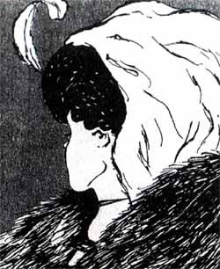  (圖一)  - 巫婆(老女人)  - 貴婦(年輕女子)  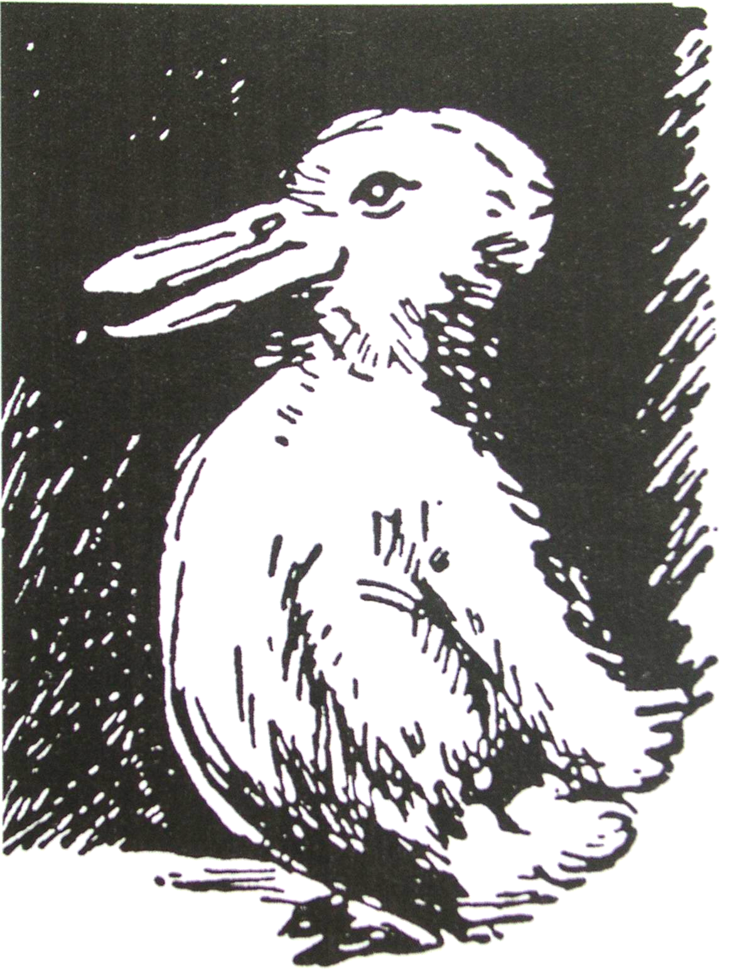  1.兔子  2.鴨子  看到的圖像受到造形心裡學的影響，由於每個人的生活背景不同、經驗不同，所以在看一幅畫時會有不同的圖案出現。  貳、發展活動  活動一、奇幻的空間~圖地反轉  (一)圖地反轉的特色  圖地反轉的作品具有雙重的圖像意義  ◎圖：突出於畫面的物件，具有清晰、前進、緊湊的形。  ◎地：即背景，有襯托圖的作用，具有後退性質。    1.魯賓之杯：黑色塊面為兩人的側臉  白色部分為一聖杯狀  (二)善用圖地反轉的藝術家  1.艾薛爾  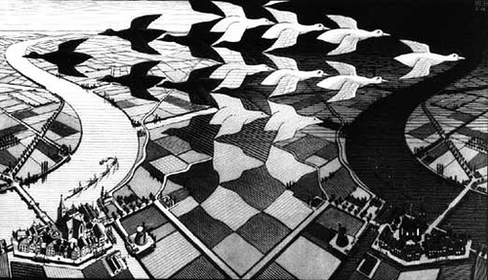  2.福田繁雄  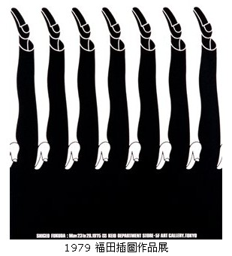  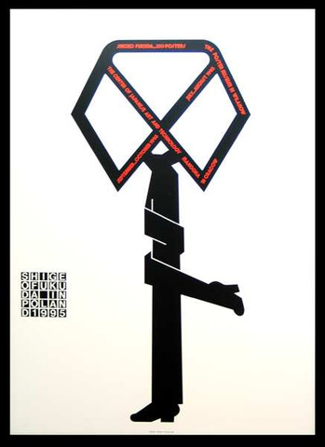  ※動動腦時間  數數看，請問同學從以下的樹看到了幾個人臉？  (練習一)  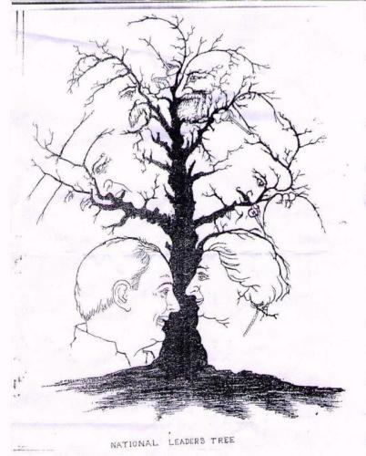  這類將人形或其他圖像隱藏於畫中的作品稱為「隱藏畫」或「畫謎」。  (練習二)  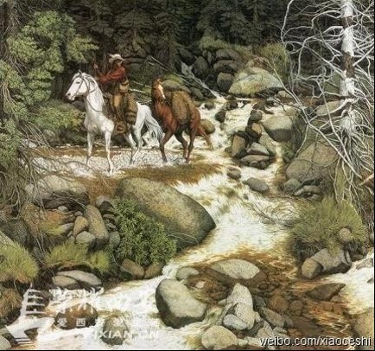  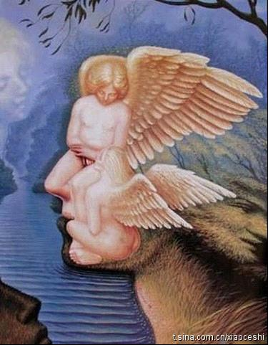  (第一節結束)  活動二、奇幻的空間~錯視  (一)3D街頭藝術  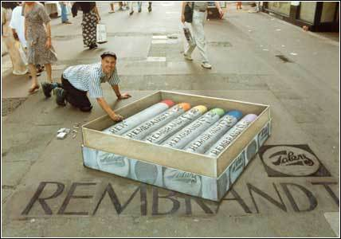  以上讓人超佩服的作品都是「平面」的，利用以假亂真的街頭粉筆立體繪畫來創作，作品讓人有種視覺上的錯覺。藝術家充分運用透視學結合繪畫原本要呈獻的角度，被奉為街頭視覺的魔術師。  (二)透視法  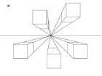  - 一點透視    - 二點透視  - 三點透視  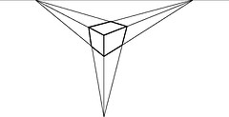  参、綜合活動  創作練習  從不同類型的表現方式，練習透視法練習所組成的錯視藝術。 | 圖片  圖片  字卡  圖片  字卡 | 10’  10’  10’  20’  20’  30’

